课题名称：数智物流赋能革命老区县域特色产业集群升级的机制与路径研究
1. [选题说明] 选题所研究的具体问题、研究视角和核心概念（300字以内）。
2. [选题依据] 国内外相关研究的学术史梳理及研究进展（略写）；相对于已有研究特别是国家社科基金同类项目的独到学术价值和应用价值。
3. [研究内容] 课题研究的主要目标、重点难点、整体框架、研究计划及其可行性等。（框架思路要列出提纲或目录）
4. [创新之处] 在学术观点、研究方法等方面的特色和创新。
5. [预期成果] 成果形式、宣传转化及预期学术价值和社会效益等。（略写）
6. [参考文献] 开展本课题研究的主要中外参考文献。（略写）
一、[选题说明]
革命老区县域多依托特色农业、手工业等资源形成产业集群，但普遍面临物流成本高、数字化程度低、产销衔接不畅等瓶颈，制约集群价值链升级。近年来国家推动数字乡村、县域商业体系与物流降本增效等政策落地，数智物流借助数字平台、智能仓配与数据要素重构县域流通体系，为老区集群升级提供了新契机。本课题拟回答的核心研究问题是：数智物流通过何种机制赋能革命老区县域特色产业集群升级，其作用边界、适配条件与实现路径何在。具体包括厘清数智物流降低交易成本、促进要素集聚与驱动价值链攀升的传导机制，识别不同县域禀赋下的适配模式。本课题定位为面向革命老区县域经济高质量发展的应用性研究，旨在揭示数智物流赋能集群升级的内在机理，提炼可复制推广的路径与政策建议。
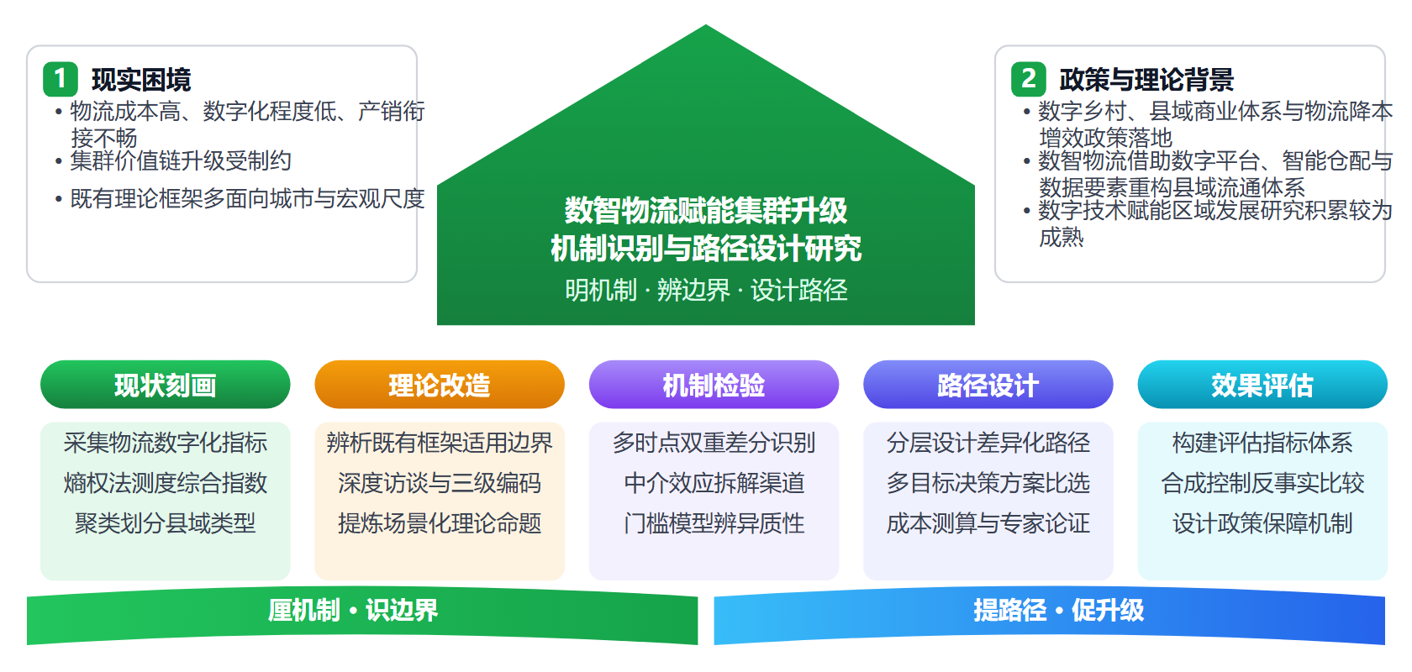
二、[选题依据]
（一）国内外相关研究的学术史梳理及研究进展
数字经济赋能区域经济发展的理论机制是本课题展开分析的基础性议题，学界围绕数字技术如何作用于经济增长与产业升级已形成较为成熟的研究积累。在基础理论层面，裴长洪、倪江飞（2018）从政治经济学视角对数字经济的概念作出经济学解释，考察了数字信息产品的社会再生产过程与数字产业特点，指出数字经济对传统经济学理论构成挑战，需要理论研究予以回应。荆文君、孙宝文（2019）则构建了数字经济促进经济高质量发展的理论分析框架，在微观层面揭示新兴技术通过规模经济、范围经济与长尾效应改善供需匹配与价格机制，在宏观层面提出新的投入要素、新的资源配置效率与新的全要素生产率三条增长路径。在实证检验层面，赵涛、张智（2020）基于城市面板数据证实数字经济显著促进高质量发展，并发现激发大众创业是其重要机制，且存在边际效应非线性递增与空间溢出特征；张勋、万广华（2019）将数字普惠金融指数与家庭追踪调查数据相结合，发现数字金融在落后地区发展更快并显著提升农村低收入群体收入，其机制在于改善农村居民创业行为、促进创业机会均等化。上述研究的共识在于数字技术通过要素重塑与创业激发赋能区域发展，且对欠发达地区具有包容性效应；分歧主要源于研究尺度不同，城市层面的研究强调空间溢出与非线性特征，而家庭与县域层面的研究更突出普惠与均等化机制，这与样本单元和数据结构的差异直接相关。不过，现有理论框架多面向城市或宏观尺度，对革命老区县域特色产业集群这一特定场景的适配性仍有待检验。
县域特色产业集群与革命老区产业升级是本课题的核心研究对象，近年来相关研究呈现出从一般集群效应向特定区域情境深化的趋势。就县域集群的经济效应而言，许伟、王颖（2026）基于1731个县域面板数据与多时点双重差分模型，证实特色农业产业集群有助于提升县域经济韧性，其机制在于推动县域产业结构升级、促进乡村创新创业及提升人力资本水平，且在电商示范县与数字普惠金融水平较高的县域效应更明显；高鹏、万俊毅（2026）利用1522个县域数据评估优势特色产业集群创建政策，发现集群建设对县域经济发展差距具有长期缩小效应，主要通过改善涉农企业分布不均、推动产业主体间形成连续互惠型关系和矫正县域间公共财政资源失衡状况实现。就革命老区的特定情境而言，黄颖敏等（2023）以江西南康家具产业集群为例，基于演化经济地理学共同演化视角构建了涵盖制度、企业、网络、技术与空间五个维度的分析框架，识别出集群从路径创造、两次路径锁定到高质量发展的三阶段演化路径，并指出地域文化与企业家精神、市场网络与国家政策、科技创新与全球化力量分别是不同阶段的主要动力；Nie等（2024）则从老工业基地振兴政策出发，考察了面向革命老区的场所型政策对城市绿色技术创新的影响。这一方向的主流共识是特色产业集群能够增强县域韧性与协调性，但在数字化与集群升级的耦合机制上，许伟、王颖（2026）与高鹏、万俊毅（2026）呈现的异质性条件不尽相同，前者强调数字基础设施与普惠金融，后者强调市场化水平与财政压力，这或与两者样本范围及机制设定的差异有关。总体看，将数智物流作为赋能变量嵌入老区县域集群升级框架的研究仍属空白。
物流与产业协同视角下的集群升级路径是连接数智赋能与集群发展的关键环节，相关研究正从传统物流效率议题向产业融合与绿色可持续方向拓展。Song等（2026）聚焦制造业与物流业联合集聚，考察产业与创新链整合对供应链韧性的影响，为理解物流业与制造业主导产业协同集聚提升集群抗风险能力提供了直接证据。Zhu等（2024）将耦合碳—电—热—气多能系统的产业集群联合交易与调度问题引入研究视野，从能源系统优化角度揭示了产业集群内部跨要素协同调度的技术路径，体现了数智技术深度嵌入集群运行的工程化方向。Yang（2026）关注消费升级与产业升级双重驱动下人才市场的供需失衡机制，提示集群升级过程中人力要素配置的约束条件不容忽视。刘新宇（2026）从城乡融合视角考察农业产业绿色升级与可持续发展路径，为县域特色产业在绿色转型约束下实现升级提供了思路。就政策与治理层面而言，上述研究共同指向物流、能源、人才与绿色要素的系统性协同，但现有文献多为单要素切入，许伟、王颖（2026）所示电商示范县与数字金融的调节效应提示数智条件对集群政策效果的放大作用，这为将数智物流作为跨要素整合平台提供了间接支撑。然而，现有研究尚未在革命老区县域场景下将数智物流的降本增效、组织重构与链条整合功能同特色产业集群升级的动态过程贯通起来，赋能机制与路径体系有待系统构建。
总体看，已有研究在数字经济赋能区域发展、县域特色产业集群效应以及物流与产业协同升级三个方向形成了较为扎实的积累，基本共识是数字技术通过要素重塑、创业激发与普惠效应赋能区域经济，特色产业集群能够增强县域经济韧性与协调性，数智条件对集群政策效果具有调节放大作用，这为本课题提供了坚实的理论与经验基础。
第一点不足在于理论框架的场景适配缺口，属于学界已提及但尚未深入解决的遗留问题。现有数字经济的理论分析框架多面向城市或宏观尺度构建，强调空间溢出与非线性特征，而革命老区县域特色产业集群在资源禀赋、组织形态与制度环境上具有显著特殊性，既有框架能否直接移植适用仍缺乏系统检验。
第二点不足在于赋能机制的贯通性缺失，属于尚未受到充分关注的空白。已有研究虽分别证实了数字金融、电商示范等条件对集群政策效果的调节作用，但多为单要素切入，尚未将数智物流的降本增效、组织重构与链条整合功能同特色产业集群升级的动态过程贯通起来，数字化与集群升级的耦合机制在不同研究中的异质性条件也不尽一致，亟需统一的机制解释。
第三点不足在于研究场景与路径体系的空白，属于尚未受到充分关注的空白。现有物流与产业协同研究多聚焦制造业集聚、能源调度或人才配置等单一维度，且鲜有以革命老区县域为样本的经验证据，针对老区情境的数智物流赋能路径体系基本处于研究盲区。
基于上述不足，数智物流赋能革命老区县域特色产业集群升级的机制与路径研究拟回答的核心问题是：数智物流通过何种机制作用于革命老区县域特色产业集群升级，其赋能路径应如何依据老区县域的资源禀赋与数字化条件进行系统设计，从而在理论与经验两个层面填补上述缺口。
（二）本课题的学术价值和应用价值
1.学术价值
本课题将数字经济赋能分析框架从城市与宏观尺度延伸至革命老区县域场景，检验并修正其在低资源禀赋、弱数字化基础情境下的适用边界，回应既有框架难以直接移植的理论遗留问题。课题贯通数智物流的降本增效、组织重构与链条整合三重功能与特色产业集群升级的动态过程，构建“物流—集群”耦合的统一机制解释框架，改变以往单要素切入、机制解释碎片化的研究状况。在方法层面，课题将形成一套适配老区县域数据条件的数智物流发展水平与集群升级绩效测度指标，并识别赋能机制异质性发挥的条件组合，为条件依赖型赋能研究提供可复制的组态分析方法与经验证据。
2.应用价值
研究成果可直接服务革命老区县域政府与相关省市发改、商务、邮政管理部门的“十五五”物流与产业规划编制，为其布局县域数智物流节点、整合电商与冷链资源、设计差异化扶持政策提供路径清单与优先序依据；亦可为物流企业、龙头企业与合作社在老区县域的数字化投资选址与链条嵌入决策提供评估工具，助力乡村振兴与区域协调发展政策的精准落地。
三、[研究内容]
（一）研究目标
构建适配革命老区县域情境的数智物流赋能特色产业集群升级的理论分析框架，明确资源禀赋、组织形态与制度环境的约束条件，用老区县域案例的系统检验说明既有数字经济框架的适用边界，回答理论框架场景适配缺口问题。
贯通数智物流的降本增效、组织重构与链条整合三重功能同集群升级动态过程之间的作用机制，用机制检验的系数方向与显著性衡量解释力，形成统一的中介与调节机制模型，回应赋能机制贯通性缺失的空白。
基于多时点双重差分与门槛模型识别数智物流对老区县域特色产业集群升级的净效应与异质性条件，用电商示范、数字普惠金融等调节变量的分组结果衡量赋能效果差异，为机制解释提供可复制的经验证据。
设计依据老区县域资源禀赋与数字化条件分层的数智物流赋能路径体系，涵盖设施配置、主体培育与政策协同三个维度，用典型县域试点的成本收益与升级指标改善幅度评估路径可行性，形成可操作的政策方案。
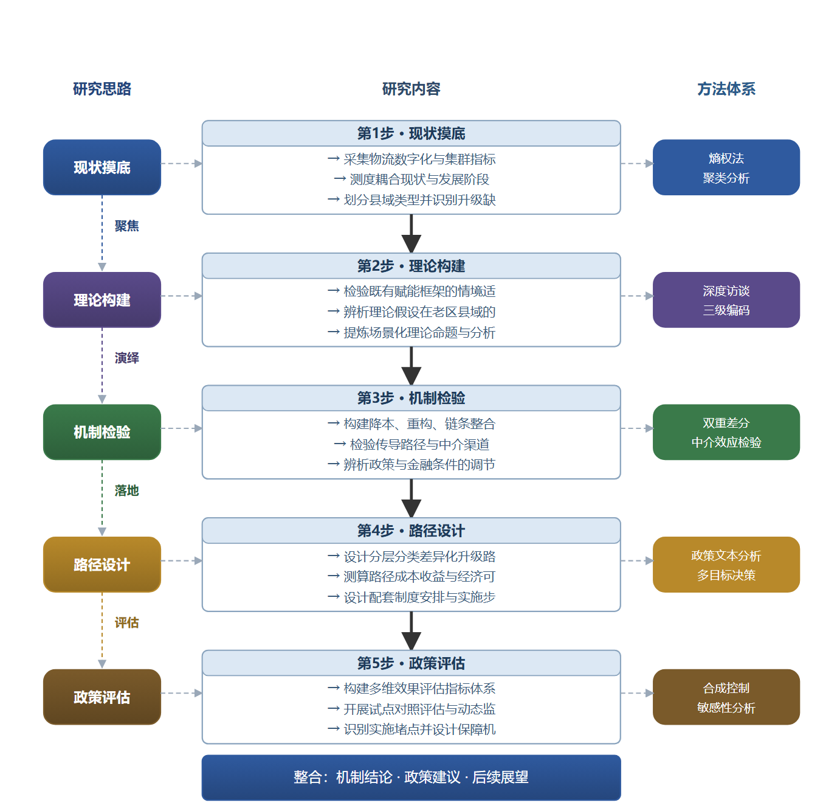

（二）重点与难点
重点一：重点是将数智物流的降本增效、组织重构与链条整合三重功能同老区县域特色产业集群升级的动态过程贯通为统一的机制模型，并用多时点双重差分与中介效应检验予以实证识别。
重点二：重点是依据资源禀赋与数字化条件对老区县域进行类型划分，设计分层分类的赋能路径体系并配套效果评估指标与政策保障机制。
难点一：难点在于革命老区县域层面数智物流与集群升级的面板数据严重缺失，物流数字化指标分散于统计年鉴、行业部门与企业平台之间，口径不一且县域颗粒度数据可获得性差，难以支撑规范的计量识别。应对：通过向邮政管理部门与物流企业购买和申请县域颗粒度运营数据，结合田野调查补充一手数据，并对关键变量运用插值与多源交叉校验构建可用面板。
难点二：难点在于赋能机制的内生性与调节条件的异质性交织，集群升级本身会反向吸引数智物流投资，政策试点选址又非随机，单纯固定效应模型难以分离净效应，而老区县域样本量有限进一步约束了识别策略的选择。应对：以优势特色产业集群创建与数智物流试点构造准自然实验，运用工具变量、合成控制与平行趋势检验相结合的策略，并辅以典型案例的质性证据三角互证增强因果推断可信度。
（三）整体框架
1. 子问题一聚焦革命老区县域特色产业集群的数智物流发展现状与阶段特征。研究内容方面，拟以江西、湖南、贵州等地革命老区县域为样本，系统采集县域物流基础设施密度、冷链仓配网络覆盖、电商快递业务量、数字平台接入率等物流数字化指标，同步采集特色农产品、手工业等集群的产值规模、企业数量、组织化程度与链条完整度数据，刻画老区县域数智物流与特色产业集群的耦合现状与匹配程度，划分物流数字化发展阶段并识别资源禀赋与数字化水平组合下的典型类型。拟解决的关键问题是老区县域数智物流发展处于何种阶段、呈现哪些地域类型、与集群升级需求之间存在何种缺口。研究方法与数据上，运用熵权法构建指标体系并测度综合指数，结合聚类分析对县域进行类型划分，数据取自县域统计年鉴、邮政快递行业数据、平台公开数据与实地田野调查，选取南康家具、赣南脐橙等典型集群开展案例描述与校验。预期产出包括老区县域数智物流发展指数数据库、类型划分方案与类型学分析报告，为后续机制检验与路径设计提供经验事实基础。
2. 子问题二考察为什么既有数字经济理论框架需要场景化改造才能适用于老区县域。研究内容方面，拟对主要基于城市与宏观尺度构建的数字经济赋能框架进行老区县域情境检验，从资源禀赋薄弱、集群组织形态以小微企业与农户为主、制度环境高度依赖政策扶持三个方面，辨析既有框架中空间溢出、线性传导与规模经济假设在老区县域的适用边界，识别其解释失灵的具体环节，进而提炼要素替代、链条补缺、组织重组等场景化理论命题。拟解决的关键问题是既有理论在老区县域失效的原因何在、场景化改造的理论切入点何在。研究方法与数据上，运用演化经济地理学的制度—企业—网络—技术—空间综合分析视角组织理论对话，深入典型县域开展参与式观察与对物流企业、合作社、农户、政府部门的深度访谈，获取一手质性材料，通过三级编码完成概念提炼与命题构建，并利用初步统计数据检验命题的成立条件与边界。预期产出为场景化的数智物流赋能县域集群理论框架与系列理论命题，为机制检验提供理论依据。
3. 子问题三研究数智物流通过何种机制作用于老区县域特色产业集群升级。研究内容方面，拟将数智物流的降本增效、组织重构与链条整合三重功能纳入统一机制模型，检验其通过降低交易成本、促进创业进入、改善涉农企业空间分布与推动产销链条衔接进而带动集群技术升级与结构优化的传导路径，同时检验电商示范县政策与数字普惠金融水平对传导机制的调节放大作用，辨析不同数字化条件与集群类型下机制发挥的异质性表现。拟解决的关键问题是赋能效应是否存在、经由哪些中介渠道传导、在何种条件下更强或更弱。研究方法与数据上，以优势特色产业集群创建政策与数智物流相关试点构造准自然实验，运用多时点双重差分模型识别因果效应，配合中介效应检验拆解传导渠道，机制变量取自县域面板数据与工商注册微观数据，辅以面板门槛模型识别非线性特征并进行平行趋势与安慰剂检验。预期产出为机制识别的实证证据链与异质性条件清单，支撑路径设计的因果依据。
4. 子问题四探讨数智物流赋能老区县域特色产业集群升级的路径应如何依据禀赋与数字化条件系统设计。研究内容方面，拟依据类型划分结果与机制识别结论，为不同类型老区县域设计差异化升级路径，包括弱数字化地区的冷链设施补短与共享仓配路径、中等数字化地区的小微主体组织化与平台对接路径、较高数字化地区的全链条整合与品牌增值路径，并为主体培育、财政金融支持、用地保障与跨区域物流协作设计配套制度安排，明确各路径的适用条件、实施步骤与责任主体。拟解决的关键问题是差异化路径如何在禀赋约束下兼顾可行性与升级效力、路径要素之间如何协同配合。研究方法与数据上，运用多目标决策方法与政策文本分析方法开展路径方案比选，结合典型县域的成本收益测算验证路径经济可行性，组织政府部门、物流企业与集群代表的专家论证评估路径适配性与操作风险。预期产出为分层分类的老区县域集群升级路径体系、操作要点与配套制度建议清单。
5. 子问题五评估赋能路径的实施效果并设计政策保障机制。研究内容方面，拟构建涵盖物流成本下降率、集群产值与企业数量增长、产品附加值提升、农户收入改善等维度的效果评估指标体系，对路径实施前后的县域进行对比评估与动态监测，识别设施投入不足、数据标准不一、人才短缺与部门协同不畅等实施堵点，据此设计设施投入保障、数据共享规则、人才引进激励与跨部门协同机制，最终提出面向革命老区振兴的可操作政策建议。拟解决的关键问题是如何科学评估路径成效、堵点何在、保障机制如何有针对性地设计。研究方法与数据上，运用合成控制与双重差分相结合的评估设计，利用试点县与非试点县的面板数据构造对照组进行反事实比较，结合发改、交通、邮政、农业农村等部门的深度访谈获取政策执行信息，通过安慰剂检验与敏感性分析检验评估结论稳健性。预期产出为效果评估指标体系、动态监测方案与分层级政策建议报告。
（四）研究计划
第一阶段：收集整理县域面板数据与政策文本，赴赣南、湘赣边等革命老区开展实地调研与深度访谈，制定研究计划，构建数智物流赋能集群升级的情境化分析框架。
第二阶段：完成老区县域数智物流与特色产业集群的指标测度与类型划分，提炼场景化理论命题，撰写并发表论文《数智物流赋能革命老区县域特色产业集群升级的理论框架与情境检验》。
第三阶段：运用多时点双重差分模型检验数智物流对集群升级的净效应，完成降本增效、组织重构与链条整合的机制检验，撰写并发表论文《数智物流赋能县域特色产业集群升级的机制与异质性证据》。
第四阶段：基于类型划分与机制识别结果设计差异化赋能路径，运用多目标决策方法进行方案比选与试点县域成本收益测算，撰写并发表论文《革命老区县域数智物流赋能特色产业集群升级的分层路径设计》。
第五阶段：构建实施效果评估指标体系，运用合成控制与双重差分结合的设计对试点效果进行动态评估，完成政策保障机制与政策建议方案。
第六阶段：整合各阶段成果，撰写研究报告《数智物流赋能革命老区县域特色产业集群升级的机制与路径研究》，修改完善后申请结项。
（五）可行性分析
本课题研究设计遵循“是什么→为什么→怎么办→如何评估”的递进思路，逻辑闭环完整。数智物流与集群升级的测度指标均可由县域统计年鉴、企业注册与物流运营数据及政策文本获得，数据来源现实可得。多时点双重差分依赖各地数智物流政策落地的时序差异，识别条件明确；机制检验与路径设计环节采用多目标决策和成本收益测算，方法成熟且与调研访谈所获场景证据可相互印证，可行性充分。
课题组成员长期接受应用经济学的系统学科训练，具备产业经济学、区域经济学与计量分析方法的知识储备，对县域经济与物流领域的经典文献和前沿进展已有较充分的阅读与梳理，能够支撑理论框架构建与经验检验的衔接。团队成员既往在县域层面开展过企业访谈与问卷调研，积累了与地方政府、物流企业和集群企业的沟通经验，进入赣南、湘赣边革命老区开展实地调研具备可操作性。
课题五个阶段与三个论文产出节点时间安排紧凑、先后衔接合理，测度、机制与路径各环节成果可为后续环节直接利用，避免重复劳动。资料渠道方面，课题组成员与革命老区部分县市的发改、商务部门及行业协会建立了稳定的联系，可获得数据与政策文本支持。所在单位拥有数据库资源与调研经费配套，写作与计算条件齐备，能够保障课题按计划完成。
四、[创新之处]（此处有意多写了几个创新之处供您选择）
1. 在研究视角上，针对既有数字经济赋能框架多面向城市与宏观尺度构建、难以直接适用于老区县域的场景适配缺口，将数智物流与革命老区县域情境相结合，检验并改造既有理论框架，为回答赋能机制何以在老区成立提供情境化的理论前提。
2. 在研究对象上，以革命老区县域特色产业集群为分析单元，填补现有物流与产业协同研究偏重制造业集聚、能源调度等维度且缺乏老区县域经验证据的空白，使研究结论直接服务于老区县域产业升级的现实需求。
3. 在机制与框架上，突破既有研究以数字金融、电商示范等单要素切入的局限，将数智物流的降本增效、组织重构与链条整合三重功能纳入统一机制模型，贯通其与集群升级动态过程的耦合关系，形成统一的机制解释。
4. 在研究资料与数据上，系统采集江西、湖南、贵州等地革命老区县域的物流基础设施密度、冷链仓储等多维数据，构建老区县域特色的经验数据库，为机制检验与异质性分析提供此前缺失的实证基础。
5. 在路径体系上，依据老区县域类型划分与机制识别结论，按资源禀赋与数字化条件差异设计分类赋能路径，并构建涵盖物流成本、集群产值、产品附加值与农户收入的评估指标体系，实现从机制识别到路径设计与效果评估的完整闭环。
6. 在应用场景上，将理论分析与政策保障机制设计相结合，回应老区县域数字化条件异质导致的政策效果差异问题，为数智物流赋能革命老区乡村振兴与县域经济发展提供可操作的政策工具。
五、[预期成果]
本课题最终成果为研究报告《数智物流赋能革命老区县域特色产业集群升级的机制与路径研究》。阶段性成果包括：拟发表论文3篇，分别对应数智物流赋能产业集群升级的理论机制、革命老区县域典型案例的实证检验、特色产业集群升级的路径与政策设计三类子问题方向；同时形成政策建议稿1至2份，供地方政府决策参考。
六、[参考文献]
[1] 许伟, 王颖. 特色农业产业集群对县域经济韧性的影响效应检验[J]. 统计与决策, 2026, 42(15):129-134.
[2] 高鹏, 万俊毅. 特色农业产业集群建设与县域经济发展差距——基于优势特色产业集群创建政策的准自然实验[J]. 经济与管理研究, 2026, 47(5):115-130.
[3] 黄颖敏, 黄耿志, 刘家玉. 革命老区产业集群协同演化与创新机制——以江西南康家具产业集群为例[J]. 人文地理, 2023, 38(3):138-145.
[4] 赵涛, 张智. 数字经济、创业活跃度与高质量发展——来自中国城市的经验证据[J]. 管理世界, 2020, 36(10):65-75.
[5] 张勋, 万广华. 数字经济、普惠金融与包容性增长[J]. 经济研究, 2019, 54(8):71-86.
[6] 荆文君, 孙宝文. 数字经济促进经济高质量发展：一个理论分析框架[J]. 经济学家, 2019, 66-73.
[7] 裴长洪, 倪江飞. 数字经济的政治经济学分析[J]. 财贸经济, 2018, 39(9):5-22.
[8] Xueying Yang. Supply-Demand Imbalance Mechanisms in the Talent Market Driven by Consumption Upgrading and Industrial Upgrading[J]. Research, 2026, 1(1).
[9] Dafeng Zhu, Bo Yang, Yu Wu. Joint Trading and Scheduling Among Coupled Carbon-Electricity-Heat-Gas Industrial Clusters[J]. IEEE Transactions on Smart Grid, 2024, 15(3):3152-3164.
[10] Yijin Song, Yingjie Zheng, Yanling Li. Industrial coagglomeration, industrial–innovation chain integration, and supply chain resilience: evidence from manufacturing and logistics industries[J]. Transportation Research Part E: Logistics and Transportation Review, 2026, 212.
[11] 新宇 刘. Green Upgrading and Sustainable Development Pathways of the Agricultural Industry from the Perspective of Urban-Rural Integration[J]. Sustainable Development, 2026, 16(06):107-113.
[12] Changfei Nie, Susu Ye, Yuan Feng. Place-based policy and urban green technology innovation: Evidence from the revitalization of old revolutionary base areas in China[J]. Economic Analysis and Policy, 2024, 81:1257-1272.

